一、选择题
在防控新冠肺炎疫情期间，我国医疗物资生产企业开足马力为全球生产口罩等紧缺的医疗物资和设备，截至2020年5月24日，仅口罩就向世界出口了568亿只。下图为口罩生产产业链示意图，完成下面小题。
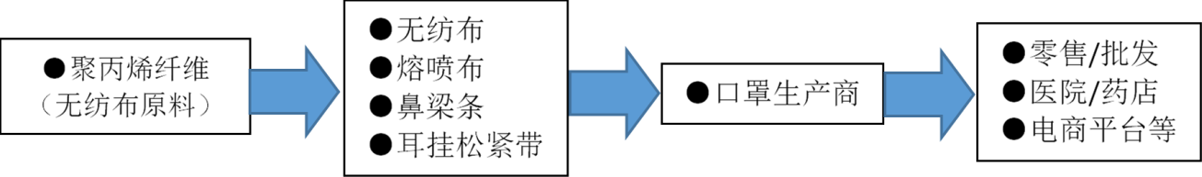
1. 口罩生产商向电商平台和无纺布生产延伸的方向分别是（ ）
A. 上游、下游 B. 上游、上游
C. 下游、上游 D. 下游、下游
2. 中国成为世界最大口罩出口国的主要原因是（ ）
A. 产业链完整 B. 生产历史悠久
C. 科技水平高 D. 市场需求量大
【答案】1. C 2. A
【解析】
【1题详解】
以中间的部门为参照，具有投入联系的部门为上游，具有产出联系的部门为下游。在口罩生产产业链示意图中，口罩生产商的箭头左侧为上游，箭头右侧为下游，所以据图可知电商平台为口罩生产商的下游，而无纺布生产为口罩生产商的上游，所以本题正确答案为C。
【2题详解】
据图可知，中国的口罩生产产业链完整，从原材料到生产到销售都是完整的，这使得中国能够独立生产产品，不受他国制约，生产能力非常强大，从而成为世界最大的口罩出口国，故A正确。通过题目所给材料，无法判断生产历史是否悠久，故B错误。据图可知口罩生产的科技含量不是很高，故C错误。在疫情猖獗的情况下，口罩的市场需求量固然很大，但是要成为世界最大口罩出口国，前提是具有强大的生产能力，故D错误。所以本题正确答案为A。
2020年6月1日，中共中央、国务院印发了《海南自由贸易港建设总体方案》，提出放宽离岛免税购物额度至每年每人10万元，并扩大免税商品种类。这标志着海南全岛自由贸易试验区和中国特色自由贸易港迈入新的发展阶段。完成下面小题。
3. 下列属于海南岛自由贸易港区位优势的是（ ）
①雄厚的制造业基础 ②便捷的海空交通
③丰富廉价劳动力 ④优越的国家政策
A. ②③ B. ①④
C. ②④ D. ③④
4. 随着海南岛自由贸易港的建立，最可能得到快速发展的产业是（ ）
A. 石油开采业 B. 住房建筑业
C. 金融服务业 D. 文化教育业
【答案】3. C 4. C
【解析】
【3题详解】
海南岛工业基础相对较差，不具有雄厚制造业基础，①不符合题意；海南岛多海港，海南的航空港与世界多地有直接航线相接，因此具有便捷的海空交通，②符合题意；丰富的廉价劳动力对海南岛自由贸易港发展影响不大，③不符合题意；中共中央、国务院印发了《海南自由贸易港建设总体方案》，对海南岛自由贸易港建设给出了特殊的优越的国家政策，这海南岛自由贸易港最主要的区位优势，④符合题意。综上所述，C符合题意，排除A、B、D。故选C。
【4题详解】
自由贸易港是指设在国家与地区境内、海关管理关卡之外的，允许境外货物、资金自由进出的港口区。随着海南岛自由贸易港的建立，海南岛的货物贸易量、资金进出量大量增加，需要强有力的金融服务业做支撑，因此最可能得到快速发展的产业是金融服务业，C符合题意；石油开采业必需建立在油田基础上，海南岛自由贸易港的建立，对当地油田勘探和开发影响小，排除A；自由贸易港建立有利于货物自由储存、展览、拆散、改装、重新包装、整理、加工和制造等业务活动，对住房建筑业、文化教育业没有直接影响，排除B、D。故选C。
【点睛】自由贸易港是指设在国家与地区境内、海关管理关卡之外的，允许境外货物、资金自由进出的港口区。对进出港区的全部或大部分货物免征关税，并且准许在自由港内，开展货物自由储存、展览、拆散、改装、重新包装、整理、加工和制造等业务活动。
“巨蟒出山”是江西三清山地质公园的标志性景观之一。经过漫长岁月的雕琢和风雨的洗礼，以花岗岩为主体的峰身呈现擎天玉柱昂首屹立的奇观。下图分别为“巨蟒出山”地质景观图和岩石圈地质循环示意图。完成下面小题。
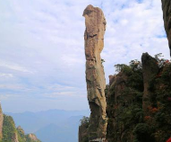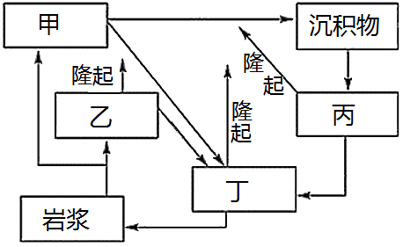
5. 形成“巨蟒出山”景观的岩石类型是（ ）
A. 甲 B. 乙 C. 丙 D. 丁
6. 形成“巨蟒出山”景观的主要外力作用是（ ）
A. 溶蚀作用 B. 变质作用
C. 岩浆活动 D. 风化作用
7. 形成“巨蟒出山”景观的地质过程是（ ）
①火山喷发 ②岩浆侵入 ③外力作用 ④地壳抬升
A. ①④③ B. ①③④ C. ②④③ D. ④②③
【答案】5. B 6. D 7. C
【解析】
【5题详解】
结合岩石圈物质循环过程读右图判断，图中甲表示喷出型岩浆岩，乙表示侵入型岩浆岩，丙表示沉积岩，丁表示变质岩；由材料可知，形成“巨蟒出山”景观的岩石为花岗岩，属于侵入型岩浆岩，对应乙。故选B。
【6题详解】
“巨蟒出山”景观主要花岗岩沿垂直节理风化，崩塌形成，D正确；花岗岩属于非可溶性岩石，不会发生溶蚀作用，A错误；变质作用、岩浆活动属于内力作用，B、C错误。故选D。
【7题详解】
形成“巨蟒出山”景观的岩石类型为花岗岩，属于侵入型岩浆岩，所以该景观形成的第一个过程是岩浆侵入，后经过地壳抬升出露地表，又受外力风化、侵蚀作用而形成。故选C。
唐诗《庐山桑落洲》中有诗句：“数家新住处，昔日大江流；古岸崩欲尽，平沙长未休”。随着流域生态的改善，河流输沙量正在不断减少。下图为某河段示意图，完成下面小题。
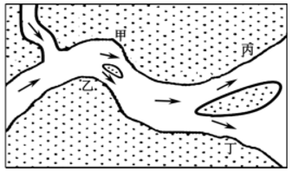
8. 下列四地中，最能反映“古岸崩欲尽”的地点是（ ）
A. 甲 B. 乙 C. 丙 D. 丁
9. 河流输沙量的减少,可能会带来的影响是（ ）
A. 河口三角洲扩大 B. 三角洲盐碱化减轻
C. 近海渔获量减少 D. 下游洪灾频率增加
【答案】8. A 9. C
【解析】
【8题详解】
“古岸崩欲尽”，表明河岸受到强烈侵蚀。图中甲、乙所处河段，河道弯曲，由于惯性和离心力的作用，凸岸水流较慢，以沉积为主，凹岸水流速度快，受到强烈侵蚀，图中甲位于凹岸，乙位于凸岸，因此最能反映“古岸崩欲尽”的地点是甲，A符合题意，排除B；图中丙所在河段河道近似平直，受地转偏向力影响，右岸受到侵蚀，左岸以沉积为主，图中丙位于左岸，排除C；图中丁所在河段河道近似平直，受地转偏向力影响，丁所在右岸受到侵蚀，但水流速度和侵蚀强度不如甲处，因此丁处不是最能反映“古岸崩欲尽”的地点，排除D。故选A。
【9题详解】
河流输沙量的减少，进入河口地区的泥沙量减少，三角洲沉积的泥沙减少，泥沙的沉积作用可能弱于海水的侵蚀作用，因此河口三角洲扩大的可能性小，排除A；河流输沙量的减少，三角洲沉积的泥沙减少，海水作用相对增强，因此三角洲盐碱化有可能加剧，排除B；河流输沙量的减少，进入河口海域泥沙量减少，营养元素减小，浮游生物量也随之减小，鱼的饵料减小，因此近海渔获量减少，C符合题意；河流输沙量的减少，下游泥沙淤积减少，河道排洪通畅，因此下游洪灾频率可能减少，而不是增加，排除D。故选C。
【点睛】当河水行至拐弯处，由于惯性和离心力的作用，使水流向凹岸方向冲去，凹岸受到强烈侵蚀，形成深槽，同时，在河底产生向凸岸的补偿水流，将底层水流压向凸岸，把从凹岸冲下的物质搬运至凸岸，因凸岸流速变慢而堆积下来形成边滩。这两种流向相反的水流在河流的横剖面上，构成了横向环流。在横向环流的作用下，河道愈来愈弯曲，结果形成曲流。
狼毒草是一种分布在我国西藏的草本植物，以其根为原料制作的狼毒纸是当地印刷高品质经书的首选用纸。时至今日当地仍然保留着传统的采料、泡洗、锤捣等11道手工工序，但由于其加工成本居高不下，制作狼毒纸的商家越来越少。完成下面小题。
10. 狼毒纸成为印刷高品质经书的首选用纸，主要依赖于（ ）
A. 生产成本低廉 B. 纸张需求巨大
C. 生产技艺先进 D. 纸品质量优异
11. 为了保护和传承制作狼毒纸的生产技艺，下列做法错误的是（ ）
A. 加强宣传，打响产品品牌 B. 缩短工序，提高生产效率
C. 电商助力，拓展消费市场 D. 政策扶持，降低纳税比例
【答案】10. D 11. B
【解析】
【10题详解】
材料指出“其加工成本居高不下”表明生产成本较高，故A错误。“制作狼毒纸的商家越来越少”可见，纸张的需求不是很大，故B错误。“仍然保留着传统的采料、泡洗、锤捣等11道手工工序”表明生产技艺主要是传统方法，技术并不先进，故C错误。“仍然保留着传统的采料、泡洗、锤捣等11道手工工序”，制作工序复杂，一定程度上体现出纸品质量优异，所以狼毒纸成为印刷高品质经书的首选用纸，主要依赖于该纸品质量优异，故D正确。所以本题正确答案为D。
【11题详解】
加强宣传，打响产品品牌，电商助力，拓展消费市场，都可以扩大产品需求量，促进制作狼毒纸生产技艺的保护和传承，故AC做法正确。缩短工序，虽然能够提高生产效率，但是会影响产品的质量，故B做法是错误的。政策扶持，降低纳税比例，可以减少生产商的支出成本，在一定程度上可以促进制作狼毒纸生产技艺的保护和传承，故D做法正确。所以本题正确答案为B。
2020年2月，持续燃烧了5个月的澳大利亚山火终于熄灭了，它所产生的浓烟改变了天空的颜色，并严重影响了位于该国东南侧隔海相望的新西兰。下图为澳大利亚山火（某时）的实时分布图，完成下面小题。
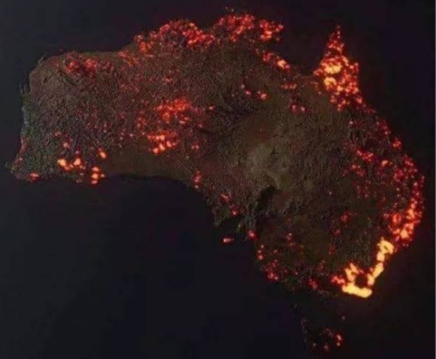
12. 获取实时山火分布主要借助的地理信息技术是（ ）
A. GPS B. GIS C. RS D. 野外观测
13. 澳大利亚山火产生的浓烟会造成（ ）
①白天气温下降 ②臭氧空洞扩大
③气候类型改变 ④大气逆辐射增强
A. ①④ B. ①② C. ②④ D. ③④
14. 澳大利亚山火产生的浓烟能够严重影响新西兰，主要借助的风向是（ ）
A.  B.  C.  D. 
【答案】12. C 13. A 14. C
【解析】
【12题详解】
GPS是全球定位系统，主要功能是导航、定位等，故A错误。GIS是地理信息系统，主要功能是对地理空间数据进行采集、查询、分析、预测等，故B错误。RS是遥感，能够对地物信息进行获取，所以获取实时山火分布主要借助的地理信息技术是RS，故C正确。地理信息技术包括GPS、GTS、RS，不包括野外观测，故D错误。所以本题正确答案为C。
13题详解】
澳大利亚山火产生的浓烟会增强对太阳辐射的削弱作用，使得到达地表的太阳辐射减少，降低白天的气温，故①正确。制冷系统排放的氟氯烃，会破坏臭氧层，所以臭氧空洞与山火没有关系，故②错误。气候类型是受纬度、太阳辐射、地形、洋流、海陆位置等因素影响而形成的，是比较稳定，不会因为山火的发生而改变，故③错误。澳大利亚山火产生的浓烟会增强大气逆辐射，故④正确。综上，正确的是①④，所以本题正确答案为A。
【14题详解】
新西兰位于澳大利亚的东南，澳大利亚山火产生的浓烟能够严重影响新西兰，主要借助的风向是南半球的盛行西风，即西北风，故本题正确答案为C。
2020年1月11日，随着全长3147米的新昌毛羊岭隧道贯通，这标志着杭绍台铁路建设又迈进关键一步，紧密相连的杭绍台“1小时交通圈”正离我们越来越近。完成下面小题。
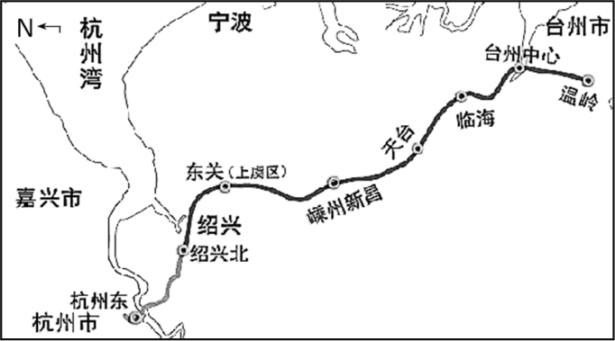
15. 确定杭绍台高铁站点位置的最主要依据是（ ）
A. 工业分布 B. 地形特点 C. 河流分布 D. 城镇分布
16. 杭绍台高铁的开通,对沿线城市的直接影响是（ ）
A. 提高城市等级 B. 降低出行费用
C. 加强经济联系 D. 增加物资运输
【答案】15. D 16. C
【解析】
【15题详解】
目前高铁的主要功能是客运，读图可知，杭绍台高铁站点连接了沿线众多城镇，城镇分布是确定高铁站点的最主要依据，D正确；工业分布、地形特点、河流分布都是影响高铁修建的因素，但不是确定高铁站点的最主要依据，A、B、C错误。故选D。
【16题详解】
题目中的限制性条件是对沿线城市的直接影响，高铁的开通有助于促进沿线城市的人口流动，加强经济联系，C正确；提高城市等级不是直接影响，A错误；高铁票价较高，不会降低出行费用，B错误；目前高铁的主要功能是客运，不会直接增加沿线物资运输，D错误。故选C。
自2020年1月起，荷兰政府为了重塑国家的形象，将荷兰（Holland）这一名称改为尼德兰（Netherlands），意为“低地之国”。20世纪30年代，荷兰曾修筑拦海大坝，将艾瑟尔湖中的海水抽取并置换成淡水，同时围垦部分湖泊低地发展鲜花种植业。完成下面小题。
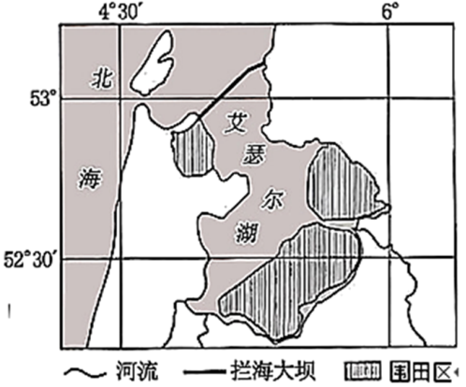
17. 拦海大坝的修建带来的影响是（ ）
A. 海岸线变短 B. 海平面升高 C. 旱涝灾害加剧 D. 生物多样性增加
18. 荷兰花卉生产有利的自然条件是（ ）
A. 气候适宜，水热充足 B. 交通便利，市场广阔
C. 地势低平，水源丰沛 D. 技术先进，利于保鲜
【答案】17. A 18. C
【解析】
【17题详解】
据图可知修筑大坝后，海岸线形态由弯曲变成平直，海岸线长度变短，故A正确。修建大坝对海平面影响很小，故B错误。当地为温带海洋性气候区，全年温和湿润，旱涝灾害很少，故C错误。通过修筑大坝，减小了滨海湿地的面积，同时影响了当地原有生态系统，使得生物多样性减少，故D错误。所以本题正确答案为A。
【18题详解】
据图可知，荷兰所在纬度较高，热量不充足，故A错误。交通便利，市场广阔不是自然条件，故B错误。荷兰“为“低地之国””“将艾瑟尔湖中的海水抽取并置换成淡水，同时围垦部分湖泊低地发展鲜花种植业”，可知荷兰地势低平，水源丰沛，有利于花卉的生产，故C正确。技术不是自然条件，故D错误。所以本题正确答案为C。
下表为2019年我国东部季风区某主要河流水运交通逐月累计货物发送量的统计表。回答下面小题。
月份 | 1 | 2 | 3 | 4 | 5 | 6 | 7 | 8 | 9 | 10 | 11 | 12
累计发货量  （十万吨） | 0.0 | 0.0 | 0.0 | 5.2 | 40.3 | 75.6 | 119.7 | 168.6 | 253.2 | 288.5 | 298.5 | 298.5

19. 该河流最有可能是（ ）
A. 松花江 B. 黄河 C. 淮河 D. 钱塘江
20. 下列物资在该河流货物运输中所占比重较大的是（ ）
A. 木材、粮食 B. 钢铁、棉花 C. 稀土、煤炭 D. 畜产品、钢铁
【答案】19. A 20. A
【解析】
【19题详解】
由材料可知，表中数据表示的是逐月累计货物发送量，分析表中数据可知，4-11月累计发货量逐月增加，12月-次年3月累计发货量没有增加，说明该河流4月-11月河流可以通航，12月-次年3月无法通航。四条河流中，黄河航运价值不大，淮河和钱塘江可全年通航，松花江冬季河流结冰无法通航，故该河流最可能是松花江。故选A。
【20题详解】
松花江流域位于我国东北地区，是我国主要的林区和商品粮生产基地，因此运输的货物中比重较大的可能是木材和粮食，A正确；松花江流域没有重要的钢铁工业基地，没有稀土资源的分布，也不是棉花和畜产品的主要产区，B、C、D错误。故选A。户籍人口是指依法在某地公安户籍管理机关登记了户口的人口，常住人口是指实际居住在某地一定时间(半年以上)的人口。下图为我国某城市2002-2018年户籍人口与常住人口的数量变化统计图。完成下面小题。
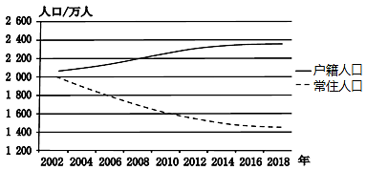
21. 造成该市人口变化的原因是（ ）
A. 经济较为发达 B. 就业机会较少
C. 留守现象突出 D. 国家政策制约
22. 该市人口变化对当地可能产生的影响是（ ）
A. 提高该市城市化水平 B. 助推农业规模化发展
C. 提高该市的人口容量 D. 延缓农村人口老龄化
【答案】21. B 22. B
【解析】
【21题详解】
读该城市2002-2018年户籍人口与常住人口的数量变化统计图可知，该市户籍人口增加，但常住人口减小，且常住人口小于户籍人口，表明该市有大量人口流出就业，因此造成该市人口变化的主要原因是就业机会较少，B符合题意；如果经济较为发达，则提供的就业机会较多，人口流出就业的可能性较小，甚至会吸引外来人口迁入就业，则常住人口可能大于户籍人口，A不符合题意；留守现象突出，不是人口流出的原因，而是结果，C不符合题意；该市有大量人口流出与国家政策制约无关，D不符合题意。故选B。
【22题详解】
图中显示，该市户籍人口增加，但常住人口减小，且常住人口小于户籍人口，表明该市有大量人口流出就业，该市的农村地区常住人口减少，劳动力短缺，当地耕地通过流转集中起来经营，有利于农业规模化发展，B符合题意；该市人口大量流出市外，对当地城市化水平提高不明显，排除A；人口容量主要取决于当地的资源状况，人口大量流出，并没有改造当地资源状况，因此提高该市的人口容量的可能性小，排除C；当地农村人口大量流出，流出人口的主体是青壮年劳动力，因此可能加剧农村人口老龄化，排除D。故选B。
【点睛】影响人口迁移的因素：一般认为，人口迁移是推力（或排斥力）和拉力（吸引力）共同作用的结果。往往经济因素起着非常重要的影响。（1）自然生态环境因素：自然条件的优势程度、自然资源、环境恶化、自然灾害等。（2）经济因素：经济发展水平差异、收入的差异、就业、交通、区域开发等。（3）政治因素：经济政策和人口政策、战争、政治中心的建立和迁移等。（4）社会文化因素：文化教育、家庭婚姻、宗教信仰等。
下表为①②③④四地的气温和降水数据,完成下面小题。
 | 1月均温（℃） | 1月降水量  （mm） | 7月均温  （℃） | 7月降水量  （mm） | 全年降水量  （mm）
① | -5.6 | 21 | 26.7 | 130 | 487
② | 25.6 | 58 | 3.5 | 161 | 654
③ | 20.1 | 134 | 27.8 | 321 | 2697
④ | -15.2 | 18 | 26.5 | 38 | 312

23. 上述四地中，种植业和畜牧业并重的是（ ）
A. ①地 B. ②地 C. ③地 D. ④地
24. 下列选项中，符合③地农业地域类型特点的是（ ）
A 机械化水平高 B. 商品化程度低
C. 经营方式粗放 D. 专业化程度高
【答案】23. B 24. D
【解析】
【23题详解】
表中显示，①地1月均温低于0℃，7月均温高于20℃，应为温带气候，该地低温时少雨，高温时多雨，年降水量超过400毫米，因此①地应为温带季风气候，温带季风气候区一般以种植业为主，A不符合题意；表中显示，②地1月均温高于20℃，7月均温高于0℃，应为南半球亚热带气候，该地低温时多雨，高温时少雨，年降水量超过600毫米，因此②地应为地中海气候，地中海气候区一般以地中海农业为主，地中海农业属种植业和畜牧业并重的农业，B符合题意；表中显示，③地1月均温高于20℃，7月均温高于20℃，应为热带气候，该地1月和7月降水量都较多，年降水量超过2000毫米，因此③地应为热带雨林气候，热带雨林气候一般多热带种植园农业，以种植业为主，C不符合题意；表中显示，四地1月均温低于0℃，7月均温高于20℃，应为温带气候，该地1月和7月降水都较少，年降水量低于400毫米，因此④地应为温带大陆性气候，温带大陆性气候区一般多畜牧业，或灌溉农业、商品谷物农业，大多畜牧业为主或种植业为主，很少种植业和畜牧业并重，D不符合题意。故选B。
【24题详解】
表中显示，③地1月均温高于20℃，7月均温高于20℃，应为热带气候，该地1月和7月降水量都较多，年降水量超过2000毫米，因此③地应为热带雨林气候，热带雨林气候一般多热带种植园农业。热带种植园农业区多种植单一经济作物的大规模的密集型农场，因此专业化程度高，D符合题意；不少种植园虽然有大量农业和运输机械，但许多农事活动必需手工完成，农场雇佣的工人数量多，因此机械化水平一般，A不符合题意；热带种植园农业的产品主要用于出售，商品率很高，B不符合题意；热带种植园农业规模大，生产资料和劳动力投入都很高，产出规模也大，属于集约经营，C不符合题意。故选D。
【点睛】根据气候统计资料判断气候类型的方法：第一步：根据最热月和最冷月出现的月份判断南、北半球。第二步：根据最热月和最冷月的气温值确定所在热量带。最冷月气温在15℃以上，属于热带的气候类型。最冷月气温在0℃~15℃之间，最热月气温超过20℃，属于亚热带的气候类型，最热月低于20℃多为温带海洋性气候。最冷月气温低于0℃，最热月气温较高的属于温带的气候类型，温带海洋性气候除外。最热月均温在0℃左右的属于极地气候，包括苔原气候、冰原气候。第三步：根据降水分配类型判断具体的气候类型。有以下几种情况：属于年雨型的有热带雨林气候和温带海洋性气候。属于夏雨型的有热带季风气候、热带草原气候、亚热带季风和季风性湿润气候、温带季风气候、温带大陆性气候。属于冬雨型的有地中海气候。属于少雨型的有热带沙漠气候、寒带（极地）气候。25. 2020年1月份的一天，温州某校学生发现教室前一条东西向的走廊能够照射到阳光。下图为当时请地理老师拍摄下的走廊日影照片。该照片拍摄的时间可能为（ ）

A. 9:30 B. 12:30 C. 15:30 D. 18:30
【答案】C
【解析】
【详解】根据日影的位置可知，图中北侧为教室，南侧为走廊，阳光从西南方向照射进走廊，说明此时为下午，故排除A；12:30接近中午，日影应该基本位于北侧，与图中不符，故排除B；1月份温州昼短夜长，日落在18之前，故排除D，所以本题正确答案为C。
二、非选择题
26. 阅读材料，完成下列问题。
材料一：湖北、湖南相连地带的两湖平原盛产稻米。每年5月下旬，该地早稻孕穗扬花期易受低温冻害的影响，俗称“五月寒”。
村料二：左图为两湖平原示意图，右图为湖南省主要产业部门信息。
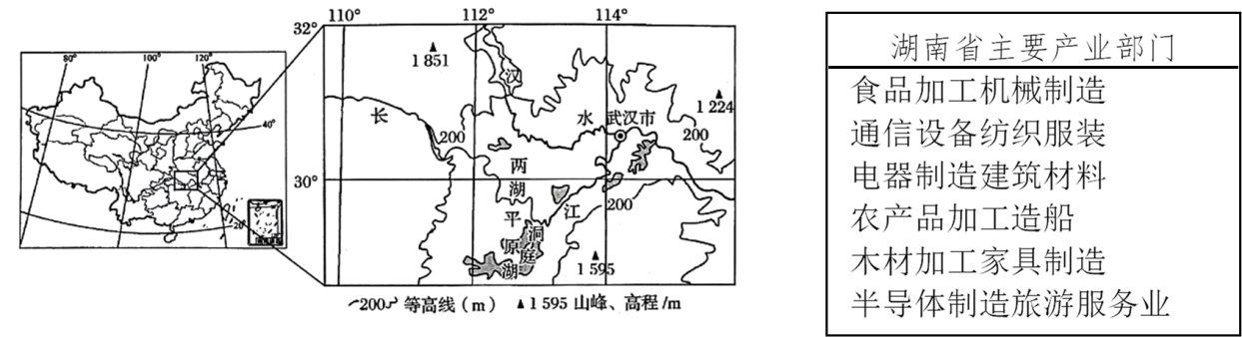
（1）两湖平原位于我国三大自然区中的_____区，主要的农业地域类型是_____，简析当地气候对农业生产的影响。
（2）据材料简述湖南省产业部门构成的主要特征，并提出相应的发展对策。
【答案】（1）东部季风 水稻种植业 利：夏季高温多雨，雨热同期，水热条件优越。弊：降水季节变化、年际变化大（或季风气候不稳定），易发旱涝灾害；5月下旬，低温冻害对早稻生产影响大。
（2）产业部门种类多，类型较齐全；以第二产业为主，第三产业少；劳动密集型产业为主，技术密集型产业少。优化产业结构，积极发展第三产业；加强科技投入，积极发展高新技术产业。
【解析】
【分析】
本题主要考查农业的区位因素和产业结构的分析和调整。
【详解】（1）我国三大自然区为东部季风区、西北干旱半干旱区和青藏高寒区，两湖平原位于“湖北、湖南相连地带”，所以位于东部季风区。材料指出“两湖平原盛产稻米”，可知两湖平原主要的农业地域类型是水稻种植业。气候对农业生产的影响既有有利影响又有不利影响。两湖平原所处的气候类型为亚热带季风气候，所以当地气候对农业生产的有利影响是：夏季高温多雨，雨热同期，水热条件优越。不利影响是：季风气候的降水季节变化、年际变化大，易发生旱涝灾害；材料提到“每年5月下旬，该地早稻孕穗扬花期易受低温冻害的影响”，所以气候对当地农业的不利影响还有5月下旬，低温冻害影响早稻生产。
（2）据湖南省主要产业部门信息图可知，湖南省产业部门构成的主要特征为，第一、产业部门种类多，类型较齐全；第二、绝大多数为工业，只有最后一个旅游业为第三产业，表明以第二产业为主，第三产业少；第三、工业部门中大多数为劳动密集型产业，只有半导体制造为技术密集型产业。相应的发展对策要与以上分析的特征进行对应：针对第二个特征的发展对策为：优化产业结构，积极发展第三产业；针对第三个特征的发展对策为：加强科技投入，积极发展高新技术产业。
27. 阅读材料，完成下列问题。
材料一：近年来中国-巴拿马经贸关系保持良好发展势头，越来越多的中资企业到巴拿马投资兴业，驻巴拿马的中资企业队伍不断壮大。
材料二：下图为巴拿马简图。
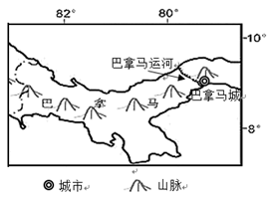
（1）巴拿马城位于_____（填“南”、“北”）美洲，南临_____洋，每年6-9月是当地______(旱、雨)季，简析其形成原因？
（2）从社会经济角度，简述我国在巴拿马投资对该国发展的积极影响。
【答案】（1）南 太平 雨 （6-9月气压带风带北移，）当地受湿润的西南风（或南风）影响，地形抬升多地形雨。
（2）改善交通等基础设施；加快产业结构调整；增加就业机会；促进工业化、城市化进程；提高对外开放程度。
【解析】
【分析】
本题主要考查巴拿马的气候以及中资企业的进入对其社会经济的积极影响。
【详解】（1）南美洲和北美洲的分界线是巴拿马运河，据图可知，巴拿马城位于运河以东区域，所以该城位于南美洲，南临太平洋；每年6-9月，太阳直射点向北移动，所以气压带风带也向北移动，南半球的东南信风北移越过赤道向右偏转，形成西南风，西南风从海洋带来丰沛的水汽，遇到地形的抬升，形成地形雨，所以每年6-9月是当地的雨季。
（2）本题题目已经明确要求，“从社会经济角度，”所以回答本题时，只需从该角度进行分析即可。我国在巴拿马投资对巴拿马发展的积极影响包括：中资企业到巴拿马投资兴业，首先要改善交通等基础设施，来满足运输需求，这对巴拿马来说，具有长远的积极影响；中资企业到巴拿马投资兴业，还会加快当地的产业结构调整，使当地的产业结构更加完善合理；中资企业到巴拿马投资兴业，必然要从当地招聘劳动力，从而给当地增加了大量的就业机会；中资企业到巴拿马投资兴业，还可以促进当地的工业化进程，工业化促进城市化，所以还可以促进当地的城市化进程；中资企业的进入以及带来的积极影响，还会促进其不断提高对外开放程度，积极融入全球经济一体化当中，对整个国家经济的发展带来极大的好处。
28. 阅读材料，完成下列问题。
材料一：遵义市地处云贵高原向四川盆地过渡的斜坡地带，地表起伏大，岩溶地貌广布。受水资源、水质、用水设施、用水能力和用水现状等影响，遵义市属于水资源“贫困”城市。目前遵义市的城镇化率为49%，为促进当地经济发展，决定新建一批能源基地。
材料二：遵义市地貌示意图。
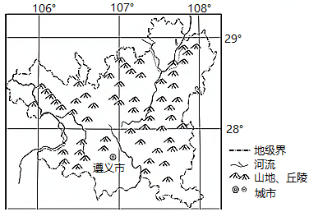
（1）简析遵义市水资源“贫困”的原因。
（2）从水资源角度，说明当地城市化率较低的原因。
（3）有人认为，当地应优先发展水电而并非火电。请你解释该观点的主要理由。
【答案】（1）地势起伏大，落差大，水流急，地表径流利用时间短；岩溶地貌广布，地表水不易储存；山区水土流失严重，河流含沙量高，水质较差；受地形、交通等因素影响，水利设施建设少，水资源开发利用率低。
（2）当地人口容量受水资源制约较大；或答水资源贫困，制约当地城市接纳更多人口的能力；限制对水资源需求大的产业发展，一定程度上制约着当地的城市化进程。
（3）水电是清洁可再生能源；当地降水丰富，河流落差大，水能资源丰富；水电站建成后运转费用低；水电站建成后，可缓解当地水资源短缺； 可发挥水库的养殖、旅游等综合效益，促进当地经济发展等。
【解析】
【分析】
本题考查遵义水资源短缺相关知识。考查对自然地理知识的综合运用能力。难度一般。
【详解】（1）从图可知，该市以山地为主，地势起伏大，河流落差大，水流急，地表径流在地表停留时间短，难以利用；石灰岩地貌广布，地表水易下渗，水不易储存；山区水土流失严重，河流含沙量高，水质较差；水污染严重，人们节水意识观念差；水利设施配套不完善，水资源的开发利用率低。
（2）可从环境人口容量影响因素的角度分析。当地水资源贫困，限制了当地的人口容量，城市的人口数量增加，需水量增加，但由于水资源的短缺，制约了城市人口的规模。同时，对于需水量大的企事业被限制发展，从而制约城市化的进程。
（3）水电相对火电清洁可再生；当地属亚热带季风气候，年降水丰富，地形起伏大，河流落差大，水能资源丰富；水电站建成后利用天然资源发电，运转费用低；水电站建成后，拦蓄雨水，调节水资源的季节分配不均，可缓解当地水资源短缺；同时可发挥水库的养殖、旅游等综合效益，促进当地经济发展等。
29. 阅读材料，完成下列问题。
材料一：印度河文明是印度河的赠礼。在古代，印度河两岸的人们采行灌溉农耕方式，不断通过筑坝、修渠引印度河河水发展农业生产，创造了光辉灿烂的古印度文明。位于亚洲南部、印度河流域的巴基斯坦有东方的“水果篮”之美称。水果种类多，从热带的荔枝、芒果到温带的苹果、梨等均有生产，且水果品质好。
材料二：巴基斯坦地形图。
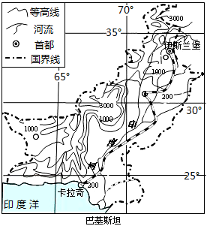
（1）从浙江宁波——舟山港出口到巴基斯坦商品，海运公司最不愿意选择____季（填“冬”、“夏”）运输，请从气候角度说明理由。
（2）从自然条件角度，分析巴基斯坦水果种类多、品质好的原因。
（3）从农业自然资源角度，简析古印度文明发源于印度河谷地的原因。
【答案】（1）夏 夏季我国沿海（或太平洋海域）主要盛行东南季风、北印度洋盛行西南季风，逆风逆流航行，费时费燃料；海上强热带风暴多，航行安全性差。
（2）种类多：纬度较低，且南北跨度较大；地形起伏大，气候条件垂直差异显著；品质好：光照充足，昼夜温差大。
（3）印度河谷地地形较为平坦，气候暖热（热量条件较好），印度河提供灌溉水源，土壤肥沃，便于农耕，孕育了古印度文明。
【解析】
【分析】
本题主要考查区域的气候、洋流和农业区位因素。
【详解】（1）本题主要考查东亚和南亚的盛行风、洋流及气象灾害。夏季我国沿海主要盛行东南季风、北印度洋盛行西南季风，夏季从我国到巴基斯坦一路逆风而行；夏季北印度洋海区的洋流呈顺时针方向流动，从我国到巴基斯坦的船只向西航行，会逆洋流而行，既逆风又逆洋流航行，既浪费时间又多耗费燃料，加大航行成本；夏季我国沿海和北印度洋海区，海上强热带风暴都比较多，航行安全性差。所以海运公司最不愿意选择夏季运输。
（2）本题主要考查影响农业的区位因素。一般来说影响水果种类多少的因素主要是水热条件的差异，影响水热条件的因素则有纬度、南北跨度、垂直差异等，影响品质的因素主要有光照和昼夜温差等。巴基斯坦水果种类多的主要原因为：该国所处纬度较低，且南北跨度较大，所以气候条件差异大；加上地形起伏大，气候条件垂直差异也比较显著，导致全国范围内水热差异明显，既能满足热带的荔枝、芒果对水热的需求，又能满足温带的苹果、梨对水热的需求。巴基斯坦水果品质好的原因：光照充足，昼夜温差大，水果积累的营养物质比较多，品质好。
（3）本题考查农业的区位因素。农业的自然区位因素一般包括地形、气候、土壤、水源等因素。印度河谷地流水沉积作用为主，地形较为平坦；纬度较低，气候暖热；印度河的流经为其农业提供充足的灌溉水源；土壤肥沃，这些为发展农业生产提供了优越的条件，随着农耕文明的发展，出现了古印度文明。

